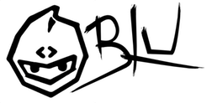

**Feuille d’identifiants**

Cette feuille de mot de passe est personnelle et confidentielle.

Aucun membre de l’ETNA ne sera susceptible de vous demander votre mot de passe ultérieurement.

**Nom**: «student_lastname»

**Prénom**: «firstname»

**Login**: «login»

**Mot de passe**: «password»

Apprenez bien vos identifiants, ils vous serviront tout au long de l’année pour vous connecter à l’intra, au svn…

L’intra est accessible via l’adresse **https://intra.etna-alternance.net**

**Détruisez cette feuille le plus vite possible afin d’éviter qu’elle ne tombe entre de mauvaises mains.**